Partenza Garantita

GRECIA CLASSICA E METEORE
DA APRILE A OTTOBRE 2024
DATA PARTENZA | PREZZO BASE DOPPIA | SUPPL. SINGOLA | RID. 3° LETTO ADULTO | RID. BAMBINI 2-12 ANNI
27 APRILE | € 1039 | € 415 | € 30 | € 150
11 - 25 MAGGIO | € 1019 | € 415 | € 30 | € 150
08 - 22 GIUGNO | € 1029 | € 435 | € 30 | € 150
05 - 19 - 26 LUGLIO | € 1059 | € 415 | € 30 | € 150
02 - 09 - 16 - 23 - 30 AGOSTO | € 1119 | € 435 | € 30 | € 150
06 - 13 - 20 - 27 SETTEMBRE | € 999 | € 415 | € 30 | € 150
05 - 12 OTTOBRE |  | € 435

QUOTA COMPRENDE:
Volo aereo da Milano o Roma con bagaglio in classe economica • 7 notti negli alberghi menzionati o similari • 7 prime colazioni, 7 cene in hotel • bus GT per i trasferimenti come da programma • accompagnatore in italiano durante tutto il tour.
QUOTA NON COMPRENDE:
Tasse aeroportuali Euro 179,00 da riconfermare in sede di emissione • Assistenza 3atours H24 e assicurazione annullamento viaggio COVID-19 € 40,00 • pacchetto ingressi obbligatori di € 121,00 da pagare all’atto della prenotazione • tutto quanto non espressamente indicato in “la quota comprende”.

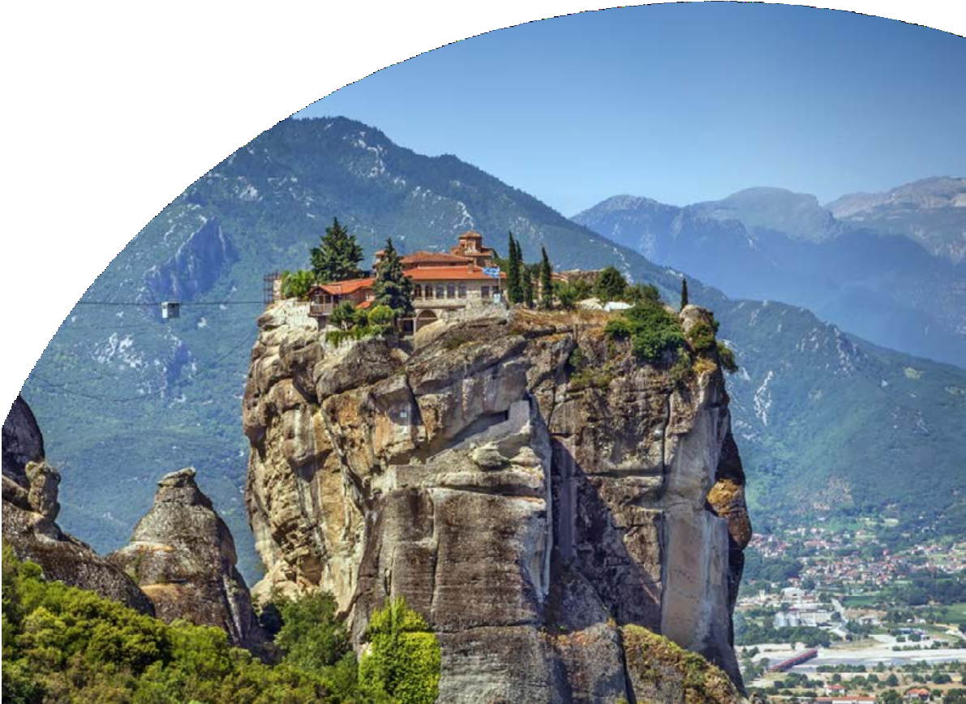

PER INFORMAZIONI
+39 06 983 78 037
booking@4utravel.it

1° Giorno - ITALIA - ATENE
Partenza con volo dall’italia . Arrivo e trasferimento libero in hotel. Incontro con gli altri partecipanti e con la guida alle ore 19:30. Cena e pernottamento.
2º Giorno – ATENE
Prima colazione. Mattinata dedicata alla visita di Atene. Il percorso inizia dall’Acropoli, dove si visiterà uno dei complessi archeologici più noti e frequentati da turisti e studiosi di tutto il mondo. Si ammireranno: il Partenone, l’Eretteo, il tempio di Atena Nike e l’Odeon di Erode Attico. Visita del Nuovo Museo dell’Acropoli, risultato della perfetta compenetrazione tra un moderno progetto architettonico e antichità. Proseguimento in pullman attraverso i punti più importanti della città: piazza Syntagma, con la tomba del Milite Ignoto e il Parlamento e via Panepistemiou, con i palazzi neoclassici dell’Accademia, dell’Università e della Biblioteca Nazionale. Si percorreranno la piazza Omonia, via Stadiou e via Erode Attico, dove ha sede il palazzo presidenziale con le famose guardie nazionali dette “Euzones”.. Pomeriggio libero. Vi suggeriamo passeggiare per lo stadio “Panatinaico”, dove nel 1896 si tennero le prime Olimpiadi dell’era moderna, il vicino tempio di Giove Olympico, e all’arco di Adriano e al palazzo delle esposizioni di Zappion, all’interno dei giardini reali. Cena e pernottamento.
3º Giorno - ATENE – EPIDAURO – NAUPLIA – MICENE – OLYMPIA
Prima colazione. Incontro alle 08.00 nella hall dell’hotel, partenza in pullman per raggiungere il Canale di Corinto, percorrendo la strada costiera (breve sosta) per poi proseguire in direzione di Epidauro per la visita dell’omonimo teatro, famoso per la sua acustica perfetta. Si raggiungerà poi Nauplia, la prima capitale della Grecia moderna, dove si effettuerà una breve sosta fotografica. Pranzo libero. Nel pomeriggio si visiterà il sito archeologico di Micene, con la Porta dei Leoni e le Tombe Reali prima di proseguire in direzione di Olympia, attraversando la zona centrale del Peloponneso e le città di Tripoli e Megalopoli. Cena e pernottamento.
4º Giorno - OLYMPIA – IOANNINA (L’EPIRO)
Prima colazione. In mattinata, visita del sito archeologico di Olympia, del Santuario di Zeus, dello stadio e del locale museo archeologico. Partenza in pullman verso nord attraversando il Golfo di Corinto con il nuovo ponte, un’importante opera d’ingegneria moderna. Sosta lungo il percorso per pranzo (libero). Nel pomeriggio si entrerà nelle terre dell’antico Epiro, regno famoso e importante dell’epoca classica quanto il suo Re Pirro. Arrivati a Ioannina si effettuerà una breve passeggiata visitando la fortezza che ha rappresentato un importante bastione difensivo durante la lunga occupazione Ottomana. Cena e pernottamento.
5º Giorno - IOANNINA – METSOVO – KALAMBAKA (METEORA)
Prima colazione. Partenza con una breve sosta lungo il percorso a Metsovo, un caratteristico paese di montagna dal quale si gode un bellissimo panorama. Arrivo a Kalambaka e visita dei famosi Monasteri delle Meteore, esempi eccezionali di arte bizantina, risalenti al XIV secolo, la cui posizione sulle rocce li rende un posto unico al mondo, e dove tuttora si celebrano riti religiosi ortodossi. Pranzo libero. Nella giornata si visiteranno due monasteri. Cena e pernottamento.
N.B. Per la visita ai Monasteri delle Meteore il codice di abbigliamento è severo: le donne devono indossare la gonna (sotto il ginocchio) e gli uomini pantaloni lunghi. In caso sia vietata l’entrata al monastero l’ingresso non sarà rimborsato.

6º Giorno - KALAMBAKA (METEORA) – DELFI
Prima colazione. Partenza per Delfi attraverso Trikala, Lamia ed il passo delle Termopili, che fu teatro della famosa battaglia (breve sosta per vedere il Monumento a Leonida). Arrivo a Delfi, tempo a disposizione. Pranzo libero. Nel pomeriggio visita del sito e dell’eccellente museo archeologico di Delfi. Il suo sacro oracolo è stato consultato da tutti i “grandi” del mondo classico per più di sette secoli per ogni importante decisione. Inoltre, gode di una spettacolare posizione naturale e vista sul mare. Cena e pernottamento.
7º Giorno - DELFI – CAPO SUNION – ATENE
Prima colazione. Partenza per la costa vicino a Capo Sunion, pranzo libero e visita al sito archeologico del Tempio di Poseidone, il dio del mare. Questo punto strategico gode di una spettacolare vista sul mare. Rientro ad Atene. Cena e pernottamento.
8º Giorno - ATENE - ITALIA
Prima colazione. tempo a disposizione. Trasferimento libero in aeroporto per il volo di rientro. Fine dei nostri servizi.

*** l’ordine delle visite potrà essere cambiato per esigenze organizzative senza modificare i contenuti del programma

HOTEL PREVISTI o similari:
Atene: President 4*
Olympia: Amalia Olympia/Olympia Europa 4* Ioannina: Epirus Palace 5*/The Lake 4* Kalambaka: Amalia Kalambaka 4* /G..Meteora 4* Delfi: Amalia Delphi/Anemolia Arachova 4*

